Мнимые числа

Базовый уровень

1) Вычислите:

a) 6² b) 4⁴ c) 10⁶ d) 7³

2) Определите значение:

a) 3² + 4² b) 6³ – 5³ c) 21² - 20² d) 3⁷ – 7³

3) Вычислите квадратный корень из чисел:

a) 100 b) 169 c) 625 d) 4225

4) Найдите значение каждого выражения, если a = 3, b = 2 и c = 4:

a) a² + b² b) (a + b)² c) c³ – b³ d) 5(ab)²

5) Решите уравнения:

a) 2^{x} = 512 b) 3^{x} = 2187 c) 10^{x} = 100 миллионов

Средний уровень

1) Вычислите:

a) 2⁸ b) 4⁵ c) 7⁴ d) 9²

2) Запишите значение:

a) √9 b) √64 c) √225 d) √121

3) Найдите значение каждого выражения, если a = 3, b = 4 и c = 6:

a) 4b⁵ – b⁴ b) (c² – b²)² c) (2c – 3a)⁵

4) Упростите:

a) (4 + i5) + (3 – i2) b) (6 – i3) – (2 – i6) + (3 – i4)

c) (6 + i5) – (4 – i3) + (2 – i7) d) (3 + i5) – (5 – i4) – (-2 – i3)

Углубленный уровень

1) Решите квадратное уравнение: 2x² + 9x + 7 = 0

2) Упростите:

a) (3 + i7) + (4 + i3) b) (6 + i2) – (4 + i8)

c) (6 – i3)(2 + j5)(6 – i2) d) (4 – i3)²

e) (5 – i4)(5 + i4) f) (6 – i2)(6 + i2)

3) Умножьте следующее на соответствующий коэффициент, чтобы получить выражение, которое является полностью вещественным числом.

a) (4 – i3) b) (5 – i2) c) (6 – i3) d) (8 – i2)

4) Если (a + b) + i(a – b) = 7 + i2, то определите значения a и b.

5) Нарисуйте диаграмму Аргана для представления:

a) z₁ = 2 + i3 b) z₂ = -3 + i2

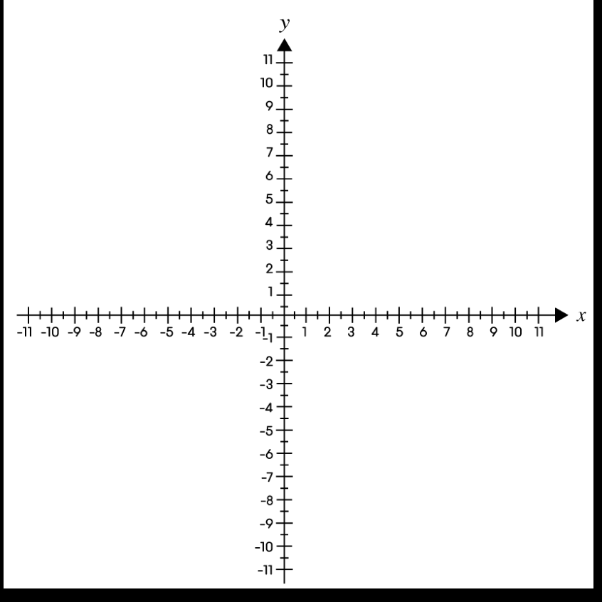

Ответы

Базовый уровень

1) a) 36 b) 256 c) 1 000 000 d) 343

2) a) 25 b) 91 c) 41 d) 1844

3) a) 10 b) 13 c) 25 d) 65

4) a) 13 b) 25 c) 56 d) 180

5) a) x = 9 b) x = 7 c) x = 8

Средний уровень

1) a) 256 b) 1024 c) 2401 d) 81

2) a) 3 b) 8 c) 15 d) 11

3) a) 3840 b) 400 c) 243

4) a) 7 + i3 b) 7 – i c) 4 + i d) i12

Углубленный уровень
1) x = -1 или x = $\frac{−7}{2}$

2) a) 7 + i10 b) 2 – i6 c) 210 + i90 d) 7 – i24

e) 41 f) 40

3) a) 25 b) 29 c) 45 d) 68

4) a = 4,5; b = 2,5

5)
